第七章 D/A 和 A/D 转 换 器
7.1填空
1、8位D/A转换器当输入数字量只有最高位为高电平时输出电压为5V,若只有最低位为高电平，则输出电压为 40mV 。若输入为10001000，则输出电压为 5.32V 。
2、A/D转换的一般步骤包括 采样 、 保持 、 量化 和 编码 。
3、已知被转换信号的上限频率为10kH_{Z}，则A/D转换器的采样频率应高于20kH_{Z}。完成一次转换所用时间应小于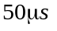。
4、衡量A/D转换器性能的两个主要指标是 精度 和 速度 。
5、就逐次逼近型和双积分型两种A/D转换器而言， 双积分型抗干扰能力强；
逐次逼近型 转换速度快。
7.2
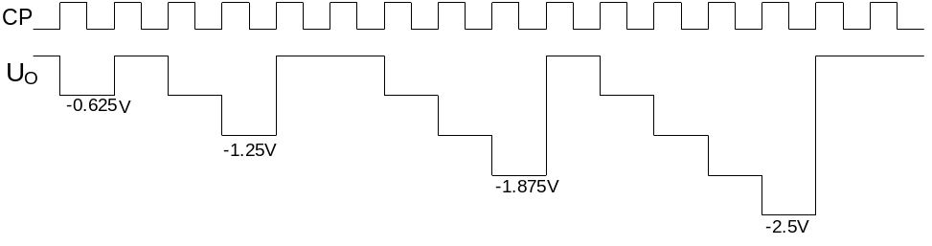
7.3
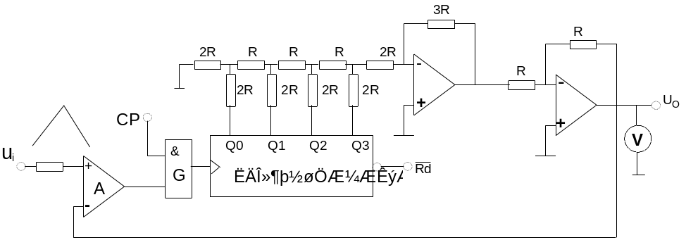
首先将二进制计数器清零，使U_{o}=0。加上输入信号（U_{i}>0)，比较器A输出高电平，打开与门G，计数器开始计数，U_{o}增加。同时U_{i}亦增加，若U_{i}>U_{o}，继续计数，反之停止计数。但只要U_{o}未达到输入信号的峰值，就会增加，只有当U_{o}=U_{imax}时，才会永远关闭门G，使之得以保持。
7.4
1、若被检测电压U_{I(max)}=2V，要求能分辨的最小电压为0.1mV,则二进制计数器的容量应大于20000；需用15位二进制计数器
2、若时钟频率f_{CP}=200kH_{Z}，则采样时间T₁=2¹⁵×5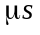=163.8ms
3、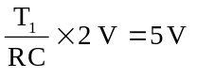 RC=409.5ms
7.5 1、完成一次转换需要36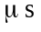 2、A/D转换器的输出为01001111

